Нижегородская область Шатковский муниципальный район

Муниципальное образовательное учреждение

Лесогорская средняя общеобразовательная школа

**Методическая разработка**

**внеклассного мероприятия**

**«Русский натюрморт»**

**8-9 классы**

Разработала:

учитель ИЗО

МОУ Лесогорская СОШ

**Назарова Светлана Ивановна**

2014 г.

**Тема: Русский натюрморт.**

**Цель: Создание благоприятной атмосферы для творческой деятельности и эстетического воспитания учащихся через разные виды искусства.**

**Задачи: 1. Активизировать познавательную деятельность учащихся, развивать**

**интерес к учебным предметам искусства;**

**2. Воспитывать нравственно-эстетическое отношение к миру;**

**3. Способствовать развитию навыков: слушать и видеть, сопоставлять**

**услышанное (увиденное) с произведениями с произведениями**

**искусства.**

**Оборудование:**

В аудитории, где проводится мероприятие, имеется мультимедийный комплекс и

аудио-воспроизводящее устройство для фоновой музыки.

**Оформление:**

Репродукции разных художников с изображением натюрморта,

Фотографии и краткие биографии художников, чьи картины представлены на

слайдах.

### Ход мероприятия:

1. **Организационный этап.**
2. **Вступительная часть.**

**ВЕДУЩИЙ (1):**  
И в 10 лет, и в 7, и в 5,   
Все люди любят рисовать.   
И каждый смело нарисует   
Всё, что его интересует.   
Всё вызывает интерес:   
Далёкий космос, ближний лес,   
Цветы, машины, сказки, пляски…   
Всё нарисуем – были б краски,   
Да лист бумаги на столе,   
Да мир в семье и на Земле!

**ВЕДУЩИЙ (2):** Ребята, сегодня вы участвуете в мероприятии, посвященном русскому натюрморту конца 19 – начала 20 в., где вы узнаете много интересного, проверите свою память.

**3. Основной этап.**

**ВЕДУЩИЙ (1):** Слово «натюрморт» пришло к нам из Франции. В переводе оно означает «мертвая природа», потому что художник в натюрморте показывает главным образом неодушевленные предметы и вещи. Все, что уже не живет, не дышит, что сорвано, срезано, но продолжает радовать человека своим существованием – все это является предметом натюрморта.

Но гораздо больше подходит натюрморту название «тихая жизнь вещей». Так именовали этот жанр в Голландии, где особенно им увлекались. В натюрморте художник как бы заявляет о том, что жизнь простых вещей достойна внимательного к ней отношения.

**ВЕДУЩИЙ (2):** В XIX веке в России слово «натюрморт» было новым и непривычным. Когда живописец И.Ф. Хруцкий закончил учебу в Академии художеств и ему вручили золотую медаль, в его дипломе было написано: «Награждается за успехи в изображении плодов и овощей».

**ВЕДУЩИЙ (1):** Натюрморт –один из самых красочных жанров живописи. Он возник в VXII веке одновременно в Голландии и Фландрии. Голландские натюрморты были скромными, а фламандские – пышными, богатыми и нарядными. Русским художникам по душе пришлись фламандские натюрморты, которые украшали залы Эрмитажа – императорского музея в Петербурге. И русские художники стали «учиться» у фламандских подражать им и сочинять такие же большие и красочные картины. С какой любовью и вниманием изображены в их натюрмортах редкие дорогие цветы и плоды! Можно рассмотреть каждый цветок. Каждую веточку и травинку, ощутить бархатистость лепестка и даже как будто почувствовать вкус спелых, сочных плодов. А виноградные гроздья. Которые мы часто видим на картинках? Налитые сладким соком ягоды как будто светятся.

*(Демонстрируется репродукция картины А.М. Легашова «Фрукты».)*

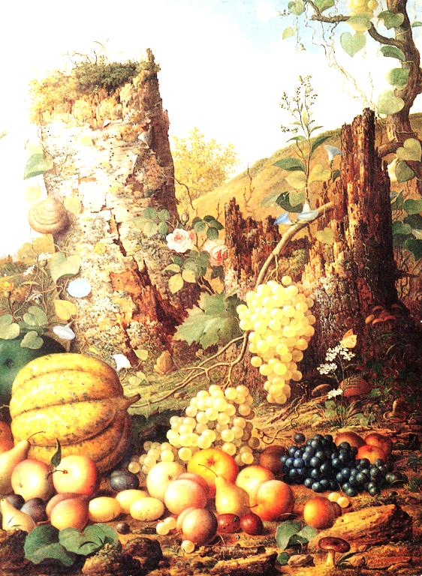

**ВЕДУЩИЙ (2):** Свои натюрморты русские живописцы на самом деле сочиняли, а не писали с натуры. На картине А.М. Легашова «Фрукты» прямо на земле, под старым березовым пнем, лежат целые груды плодов и ягод –персики и виноград, яблоки и груши, апельсины и сливы. Слева красуется большая тыква. Тут же мы видим цветущий розовый куст, растущие грибы, ветви деревьев обвивает плющ. Разве так бывает в действительности? Конечно. Это фантазия! Художник, создающий натюрморт, похож на сказочника, только он сочиняет сказку не про людей, а про плоды и цветы.

*(Демонстрируется репродукция картины Ф.П. Толстого «Букет цветов, бабочка и птичка»)*

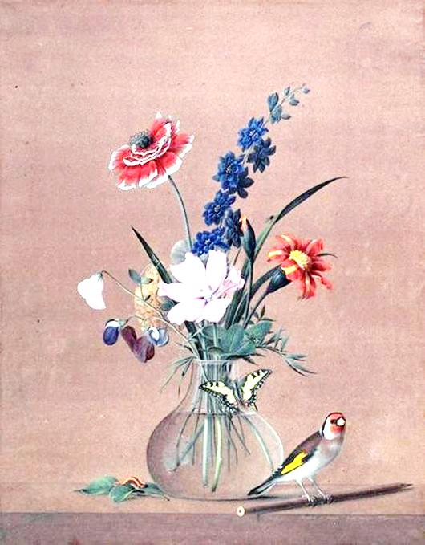

**ВЕДУЩИЙ (1):** Очень интересны натюрморты, исполненные в 1820 – 1840 –х годах. В натюрмортах Ф.П. Толстого царят порядок и гармония. Какой красивый букет собран в простой стеклянной вазе! Красный мак и оранжевая бархотка, синий дельфиниум и розовая мальва… На зеленом листке – мостиком выгнувшаяся гусеница с черной спинкой да еще бабочка –парусник дополняют краски лета. С большой теплотой, с ювелирной тщательностью изображены им срезанные цветы в прозрачном стекле, окруженные птичками и мушками, с непременной капелькой росы где-нибудь на лепестке, сделанной с целью вызвать оптическую иллюзию реальности.

*(Демонстрируется репродукция картины Ф.П. Толстого «Ягоды красной и белой смородины».)*

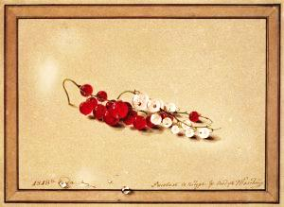

**ВЕДУЩИЙ (2):** Природа – призвание художника, он пишет ее с натуры. Да так поразительно точно, что мы порой обманываемся. Вот ягоды красной и белой смородины. Они так прозрачны, что просматривается сердцевинка каждой из них. А о капельке воды, что у нижнего края листа, вы наверняка воскликните: «Как настоящие!».

Изображения такой удивительной достоверности называют «обманками».

*(Демонстрируется репродукция картины И.Ф. Хруцкого «Фрукты».)*

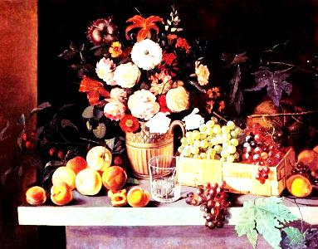

**ВЕДУЩИЙ (1):** Живописец И.Ф. Хруцкий известен как мастер натюрморта. Он очень любил изображать пышные, разноцветные букеты, корзины с фруктами, серебряную и стеклянную посуду. Художник не писал свои натюрморты с натуры, а придумывал их, поэтому в его картинах можно увидеть много цветов и плодов сразу: и персики, покрытые нежным пушком, и сочный виноград, и спелые груши, и ярко-желтые ароматные лимоны… Тут же разные цветы – белые и красные пионы, лиловые ирисы, голубые незабудки, желтые купальницы, которые в обычной жизни трудно увидеть вместе, потому что они цветут в разное время года. Внимательно, старательно художник пишет каждый лепесток цветка, каждую ягодку виноградной грозди. Полотна Ивана Хруцкого пользовались большим успехом: многим хотелось иметь у себя в доме как украшение.

*(Демонстрируется репродукция К.А. Коровина «Розы и фиалки».)*

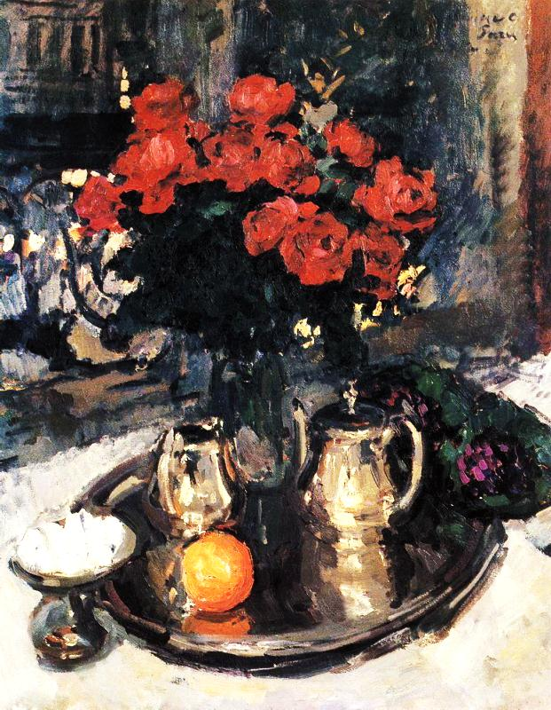

**ВЕДУЩИЙ (2):** Необычайно разносторонним художником был К.А. Коровин. Он писал портреты, бытовые сцены. Сказочные картины, натюрморты. Художник любил яркие краски, свет, цветы. Он умел показать в своих произведениях и игру солнечных лучей, и красоту человека, и жизнь природы во всем богатстве. Картины К.А. Коровина написаны живо и легко, они как будто переливаются, как драгоценные камни. Такой «лучезарный» живописный стиль, передающий впечатления изменчивой жизни, называется импрессионизмом (от французского слова «впечатление»). Коровин был первым русским импрессионистом.

Чувственная прелесть предметного мира – вот содержание его работ. Радость бытия – вот его главная тема.

В написанном в Париже натюрморте «Розы и фиалки» изысканность сервировки, блеск серебра, красные и лиловые тона цветов прекрасно сочетаются с мерцающими огнями ночного города. «Узел» цветового решения натюрморта – густой, вишневый тон роз, холодная лиловизна фиалок в темно-бирюзовых листьях и золотое, яркое пятно апельсина, источающее теплое сияние. Все окрашено теплым неярким светом, льющимся из глубины комнаты, от переднего края картины. И здесь К.А. Коровин отнюдь не ограничивается передачей внутреннего мира группы предметов. Он стремится раскрыть то настроение, которое они пробуждают. Художник пишет огни за окном не просто как источник света, но стремится передать их мерцающую, манящую трепетность, говорящую о романтике большого, немного таинственного города, о романтике ночного Парижа. Пряное сочетание лилового, вишнево-красного и холодно-зеленого вторит этому ощущению. Неровные блики света на столовом серебре перекликаются с мерцающими уличными огнями за окном. Какая-то особенная, пламенеющая насыщенность желтого пятна апельсина усиливает общее ощущение затаенного беспокойства, передающего атмосферу вечера в далеком, «чужом» городе.

*(Демонстрируется репродукция картины И.Э. Грабаря «Хризантемы».)*

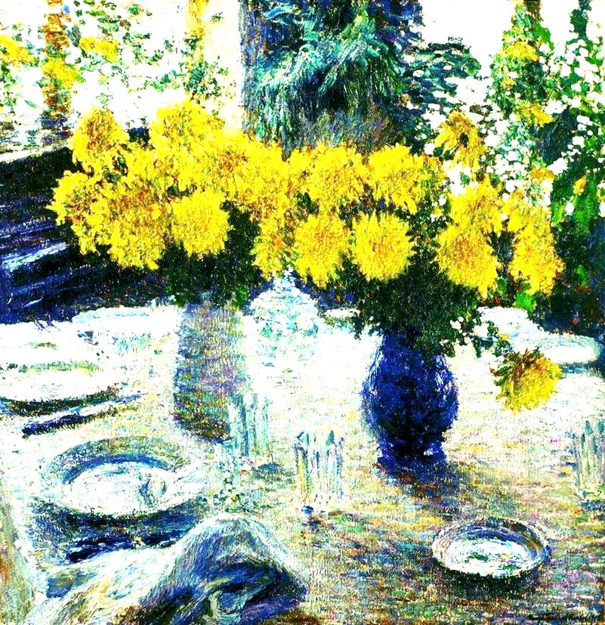

**ВЕДУЩИЙ (1):** Как и работах К.А. Коровина , в искусстве И.Э. Грабаря натюрморт выражает настроение человека.

Один из наиболее замечательных натюрмортов этого художника – «Хризантемы». Здесь внутренняя объединенность всех предметов, создающих единое настроение, единое эмоциональное состояние в картине, решена с блестящим мастерством. В центре накрытого стола – большие букеты пушистых желтых цветов.

Сумеречный свет, царящий в комнате, где окна заставлены цветами, лишает предметы четкости форм и контуров. Он превращает фосфор и хрусталь на столе в сгустки голубых, зеленых, бирюзовых и лимонно-желтых бликов. В прозрачных сумерках вибрирующего голубого воздуха лимонно-желтые хризантемы кажутся излучающими своеобразное свечение. Отблески этого света лежат на скатерти и хрустале, им вторят желтые тона, проскальзывающие в зелени у окон, на крышке рояля. Густой синий, почти лиловый цвет вазы по контрасту сообщает этому желтому свечению особенную остроту: он тоже дробится в бесчисленных гранях хрусталя, сливается с общим тоном голубоватых сумерек. Сложная, построенная на контрастах и все же единая цветовая симфония придает чисто бытовому, даже несколько банальному мотиву приподнятое звучание, окрашивая его в романтические тона. Сам художник считал свои натюрморты созданными под влиянием импрессионизма.

**ВЕДУЩИЙ (2):** Блистательно вошла в искусство своими ранними работами З.Е. Серебрякова. Она родилась в творческой семье. Ее дед по матери, Н.Л. Бенуа, был архитектором, дядя, А.Н. Бенуа , - известным художником, искусствоведом, лидером творческой группы «Мир искусства». Отец Зинаиды, Евгений Александрович Лансере, - скульптор, один из ее братьев, Николай, - архитектор, а другой, Евгений, - живописец и график. Конечно, будущая художница училась рисовать с раннего детства. В юности она путешествовала по Европе, училась в Париже. Потом жила с мужем, инженером Борисом Анатольевичем Серебряковым, в семейном имении Нескучное под Петербургом.

*(Демонстрируется репродукция картины З.Е. Серебряковой «За туалетом».)*

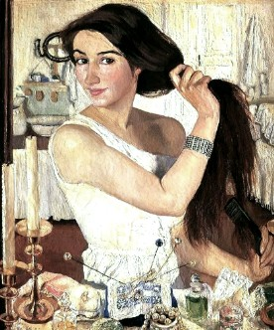

**ВЕДУЩИЙ (1):** Любимым жанром З.Е. Серебряковой был портрет. Особенно известен автопортрет «За туалетом». В 1910 году на выставке художников «Мира искусства» картина имела большой успех. «Автопортрет» З.Е. Серебряковой, несомненно, самая приятная, самая радостная вещь… Здесь полная непосредственность и простота: истинный художественный темперамент, что-то звонкое, молодое, смеющееся, солнечное и ясное…» - писал о картине А.Н.Бенуа. Веселыми, радостными выглядят и вещи, окружающие человека. Пестрая россыпь коробочек, салфеточек, флакончиков и булавок так хорошо гармонирует с живым и задорным выражением милого молодого лица художницы.

*(Демонстрируется репродукция картины З.Е. Серебряковой «За обедом».)*

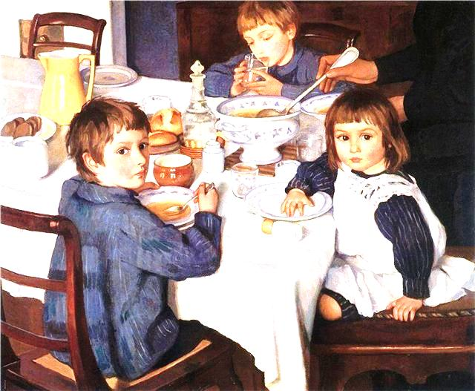

**ВЕДУЩИЙ (2):** Особенно удавались художнице детские портреты, она любила изображать своих детей. Во многих ее картинах царит атмосфера домашнего уюта и покоя. Можно представить, какая спокойная, красивая жизнь была в Нескучном. В 1914 году был создан групповой портрет, известный под названием «За обедом». Как и многие другие произведения З.Е. Серебряковой, это портрет- картина. Вот трое детей художницы за обедом – с какой нежностью написаны детские лица, милые и серьезные. А ведь в этом произведении есть еще и натюрморт. Взгляните, как сервирован стол в старом дворянском доме. С большой любовью, как у мастеров XVIII – первой половины XIX века, написаны туго накрахмаленная скатерть, фаянсовая посуда, прозрачное стекло, румяные булочки. Поэзию домашнего повседневного уюта несет в себе это произведение.

В жанрово-портретных композициях художницы натюрморту уделяется не меньшее место, чем изображению человека.

*(Демонстрируется репродукция картины К.С. Петрова-Водкина «Утренний натюрморт».)*

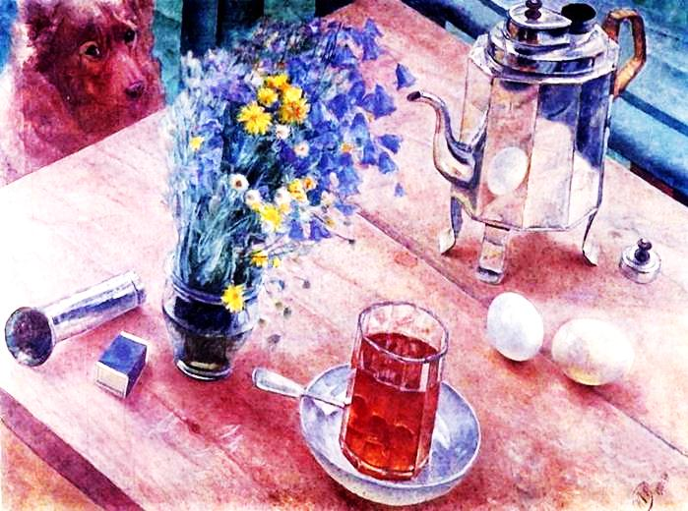

**ВЕДУЩИЙ (1):** Произведения К.С. Петрова-Водкина исполнены значительности, поисков внутренней содержательности образа. Своеобразная граненность , четкость формы поражает в его известных работах 1918 года. Они сложны по замыслу. Им свойственна светлая красочная гамма, своеобразное свечение цвета. «Утренний натюрморт» полон свежести летнего утра и особенной жизнерадостности. Это видно в прозрачности самого письма, в веселой игре рефлексов на светлых гранях маленького самоварчика, в букете полевых цветов, в чистом, белом овале яйца, повторенного отражением на боках самовара.

*(Демонстрируется репродукция картин К.С. Петрова-Водкина «Скрипка» (1916г. и 1918 г.).)*

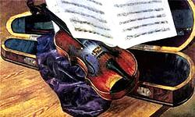

**ВЕДУЩИЙ (2):** Глубокий смысл заложен и в натюрморте «Скрипка» 1918 года. Предшествующая одноименная картина 1916 года – произведение очень мастерское, продуманное главным образом в живописных и фактурных эффектах. Натюрморт 1918 года более сложен по своей внутренней структуре. Четкие и в то же время линии артистической конструкции инструмента, кажется, хранят в себе творческое начало создавшей его человеческой жизни. Они противопоставлены сплетению холодно-геометрических угловатых линий оконных переплетов и безликого городского пейзажа за окном.

**4. Заключительный этап.**

**ВЕДУЩИЙ (1):** Натюрморт конца XIX – начала XX века явил собой интереснейшую и существеннейшую страницу в истории русской живописи. Мы познакомились лишь с некоторыми образцами этого жанра. Давайте проверим, что вам запомнилось из нашего рассказа.

***Вопросы.***

*(Ребята по очереди отвечают на вопросы.)*

1. Что в переводе с французского означает слово «натюрморт»? *(Мертвая природа)*

2. Какая запись была сделана в дипломе художника И.Ф. Хруцкого, пишущего натюрморты, после окончания им Академии художеств? *(«Мастер живописи плодов и овощей».)*

3. В чем разница между голландскими и фламандскими натюрмортами XVII в.? *(Голландские натюрморты скромные, фламандские – пышные, богатые, нарядные.)*

4. Природа – призвание художника, он пишет ее с натуры, да так поразительно, что мы наверняка воскликнем: «Как настоящие!» Как называется изображение такой действительности? *(Обманка.)*

5. Кого из художников называют первым русским импрессионистом? *(К.А. Коровина.)*

6. Что помимо предметов натюрморта, изображает Коровин на картине «Розы и фиалки»? *(Ночной Париж.)*

7. Стиль какого автора натюрмортов отличается вибрирующей цвето-воздушной средой? *(А.Э. Грабаря)*

8. В работах какой художницы гармонично сочетаются такие жанры, как портрет и натюрморт? *(З.Е. Серебряковой.)*

9. «Скрипка» - так называются две работы К.С. Петрова-Водкина 1916 и 1818 гг. В чем их разница? *(В работе 1916 г. скрипка представляет лишь как мастерски написанный музыкальный инструмент; в работе же 1918 г. как символ красоты и вдохновения, противопоставленный безликости пейзажа за окном.)*

***Задание.***Из имеющихся на столе предметов составить свой натюрморт. *(Ребята работают в*

*группах)*

**5. Подведение итогов мероприятия.**